2024년 2학기
뇌-마음-행동 개별연구 보고서

이름 | 배두리
학과 | 생명과학부
학번 | 2021-10195
지도교수 | 지능정보융합학과 이 교 구
연구 제목 | 음악적 배경지식에 따른 음악의 구조화 양상 차이

1. 연구의 배경 및 중요성
음악의 주요한 본질 중 하나는 시간성으로, 처음부터 끝까지 감상하기 전까지는 전체를 온전히 인식할 수 없다. 음악을 감상하는 과정은 단순히 물리적 진동을 청각 기관으로 감지하는 것을 넘어, 이를 해석하고 의미를 부여하는 인지적 처리가 수반된다는 점에서 복합적이고 심층적인 경험이다. 특히 음악을 반복 청취하는 과정에서 청취자는 처음으로 들었을 때 놓친 세부적인 요소를 점차 더 명확히 발견해 인지할 수 있다. 이러한 과정에서 음악의 구조화가 발생하고 따라서 곡의 형식적 구조를 이해하기 위해 반복 청취는 필수적인 과정으로 간주된다.
선행 연구에 따르면, 반복 청취 과정에서 청취자들이 음악에 더 친숙해지고, 음악 요소들을 더 ‘개념적’으로 조직한다고 보고하며, 청취자의 음악적 구조에 대한 반응에 잠재적으로 중요한 차원일 수 있다고 언급한다(1). 한편, 음악을 반복 청취하더라도, 으뜸 화음과 같이 익숙한 패턴에 대한 도식적 기대가 반복 청취한 사실적 기대보다 약했다고 보고한 연구도 있다(2). 또한 시간 순으로 구조화하는 기존 방식과 달리, 인간의 인지과정과 연계된 음악의 보편적인 계층관계를 설명하는 GTTM 모델을 찾아 언어와 같이 음악의 ‘문법’을 찾아본 연구도 존재한다(3). 위와 같이 음악이 조직된 방식과 그에 따라 감상자들이 조성 음악의 반복 청취 과정에서 체화하고 기대하는 바에 대한 연구들이 존재한다. 다만 곡을 처음 들었을 때 바로 파악하기 어려운 구조를 반복적으로 청취하였을 때 구조를 파악할 수 있는지, 이때 구조 파악의 일관성과 정확도, 시기 등에 영향을 주는 요인에 대한 연구는 부족한 상황이다. 따라서 본 연구에서는 이와 관련된 측면을 탐구하고자 하였다. 이때 음악적 ‘구조’는 서양음악사에서 전통적으로 이어진 리듬 및 화성 진행을 바탕으로 파악된 종지나 악절을 바탕으로 곡의 거시적 구조를 의미한다(4). 초기 화성 분석법은 곡의 표면적 진행을 중심으로 구조를 분석하였다(5). 하지만 최근 솅커(Heinrich Schenker, 1868-1935)의 분석 기법은 곡의 심층적인 뼈대(후경층)를 파악해 그 속의 관계성을 탐구하는데 중점을 두는 기법으로, 독창적인 음악 분석 방향을 제시했다는 평가를 받는다(6, 7).
이처럼 곡의 구조를 분석하는 여러 관점들이 등장하고 있는 상황에서, 실제 청취 과정에서, 인지적으로 부합되고 지지되는 분석을 파악하기 위한 연구가 필요해지는 상황이다. 따라서 본 연구에서는 반복 청취를 통해 곡의 구조를 파악하는 실험을 진행하고자 한다. 이를 위해, 한 번의 청취로 곡의 구조가 명확히 파악되지 않으며 곡의 구조에 대한 여러 해석이 존재할 수 있는 서양 음악 작품을 선정하고자 하였다. 벨라 바르톡 (Béla Bartók, 1881-1945)은 헝가리 출신의 작곡가, 피아니스트로, 전통적인 서양음악의 어법에 헝가리 민속음악 요소 등을 결합하는 등의 방식으로 독자적인 음악세계를 구축함으로써, 신조성 개념을 확립하기도 하였다. 그의 유일한 피아노 소나타 곡인 <피아노 소나타, Sz. 80(1926)>는 그의 음악관이 드러나는 대표적인 작품 중 하나로, 피아노의 타악기적인 면모를 강조한 강렬하고 불규칙한 리듬과 전통적인 소나타 형식이 결부된 작품이다(8). 세 악장으로 구성되어, 그 중에서도 2 악장은 느리고 고요한 악장으로 불협화음의 활용과 비전통적인 음계 진행이 두드러지며 전통적인 소나타와 같이 세도막 형식(A-B-A’)으로 구성되어 있다. 이에 대해 전통적인 화성 분석을 기반으로 한 분석과 솅커 이론을 기반으로 한 분석이 제시된 상황이다(9, 10). 따라서 본 연구에서는 바르톡의 피아노 소나타 2악장을 중심으로 반복 청취가 음악의 구조화 과정에 미치는 영향을 탐구하고자 한다. 이를 통해 다음과 같은 연구 질문을 제기한다.

1) 반복 청취 과정에서 실제 감상과 형식 분석은 일치하는가? 일치한다면 어떤 형식과 일치하는가?
2) 음악 전공자와 비전공자 사이 음악 구조화 방식에 차이가 있을까?
3) 음악의 구조화에서 차이를 발생시키는 요소는 무엇이 있을까?

위와 같은 질문을 바탕으로, 기존의 연구와 달리 반복 청취 과정에서 나타나는 실제 음악적 구조화를 탐구한다는 점에서 차별점을 갖는다고 볼 수 있다. 또한 음악 전공자와 비전공자를 비교하여 음악 구조화 과정에서 나타나는 양상 차이를 확인하고, 이를 통해 음악 감상 및 교육과 연관된 인지적 메커니즘에 대한 새로운 관점을 제시하고자 한다.

2. 연구 방법 및 결과
1) 연구 방법
- 연구 절차
연구 진행 시 설명문을 읽고 동의한 참여자는 기초 정보(성별, 학과, 나이, 정상(교정)청력/시력 여부, 전문적인 음악 훈련 여부 및 기간)를 기록하는 8문항의 설문지를 현장에서 온라인으로 제공받았다. 실험 진행은 Python의 ‘pygame’ 패키지를 활용해 진행하였다. 음악이 세 부분으로 나뉠 수 있음을 안내한 다음, 절차대로 검은 화면에 음악을5번 제시했다. 청취 과정에서 피험자들은 자유롭게 필기할 수 있었으며, 스페이스바 혹은 스톱워치 기능을 이용해 분단점을 기록했다. 기록된 분단점은 화면에 나타났다. 실험이 끝난 참여자에게 해당 곡에 대한 청취 경험, 분석 경험, 소나타 형식, 세도막 형식 등에 대한 사전지식을 묻는 6문항의 질문지를 온라인으로 제공하였다. 해당 과정은 서울대학교 IRB 승인을 받아 진행하였다.
- 참여자
실험은 일주일간 음악 전공자 4인(남성 1명, 여성 3명, 평균 연령 22.25세, 표준편차 0.43)과 비전공자 11인을 대상으로 진행되었다. 음악 전공자 기준은 전문적인 음악 교육을 5년 이상 받은 사람으로 하였다. 이번 연구에 참가한 음악 전공자는 모두 음악학 전공으로, 5년 이상 음악 훈련을 받았고, 공통적으로 소나타 개념, 세도막 형식, 화성에 대해 알고 있으며, 음악 실기와 이론 교육을 받았다고 응답하였다. 작곡 교육을 받았다고 응답한 경우도 한 명 존재했다. 비전공자 중 1인은 해당 음악을 사전에 청취한 경험이 있었기 때문에 연구 분석에서 배제되었다. 따라서 비전공자는 10명(남성 6명, 여성 4명, 평균연령 22.09세, 표준 편차 1.00)에 대해 분석을 진행하여, 결국 총 14명(남성 7명, 여성 7명, 평균 연령 22.13세, 표준 편차 0.88)에 대해 연구를 진행하였다.
- 음악 형식 구분
Jihye와 Chang이 각각 구분한 음악 형식 분석은 다음과 같다(Table 1). Jihye는 분단점을 각각 73 초와 207 초라고 구분했고, Chang은 134 초와 182 초로 구분했다. 다만 Chang은 세도막 형식을 도입하면서 73초에서 A를 파트 1과 파트 2를 구분하는 지점으로 분석했으며, A’에서는 파트 1만 반복된다고 보았다.

2) 결과
분석 결과, 첫번째 분단점에 대한 피험자들의 응답은 음악 전공자와 비전공자 집단 사이에서 유의미한 차이가 관찰되지 않았다(Fig. 1A). 또한 비전공자 집단은 Chang의 첫번째 분단점과 유의미하게 차이남을 확인할 수 있었다. 이러한 경향성은 4번째 시행부터 증가하였다. 음악 전공자 집단의 경우 180 초 이후에 첫 분단점을 나눈 경우를 이상치로 제외하면, 마지막 시행에서는 음악 전공자 집단에서도 통계적으로 유의미하게 확인되었다. 두 번째 분단점의 경우 첫 3번의 시행에서는 두 집단 모두 분산되어 있었지만, 4번째 시행에서 음악 전공자 집단은 Chang의 두번째 분단점으로 수렴하는 모습을 확인할 수 있었다(Fig. 1B). 이는 5번째에도 유지되었으며, 계속 분산된 형태를 보여주는 비전공자 집단과의 차이를 확인할 수 있었다.
전공과 분단점에 관계없이, 첫 청취에서는 높은 표준편차가 나타났다(Fig. 2). 전공자의 두 번째 분단점은 두번째 청취에서 급격하게 낮아지는 표준편차를 보였으며, 3번째에 잠시 증가했으나, 4번째 이후로는 3이하의 값으로 유지되었다. 다른 값의 경우 20 이상의 표준편차 값을 유지하였다. 마지막 5번째 청취에서는 ‘음악 전공자 분단점2, 음악 전공자 분단점 1, 음악 비전공자 분단점 1, 음악 비전공자 분단점 2’의 순으로 표준편차가 낮게 나타났다.

3. 연구의 의미
1) 결과 정리 및 결론
분석 결과 먼저 두 집단 모두 첫번째 분단점에서 134 초인 Chang보다는 73초인 Jihye와 가까운 응답이 많은 것으로 나타났다(Fig. 1A). 이러한 경향은 첫 청취부터 나타났는데, 음악 비전공자 집단에서 더 두드러지게 나타났다. 다만 Chang이 첫번째 구간을 파트 1과 파트2로 구성된다고 보았고, 파트를 나누는 기준점이 Jihye의 73초와 동일하기 때문에, Chang 또한 이 지점을 일종의 터닝 포인트로 생각할 수 있음을 알 수 있다. 다음으로 두번째 분단점에서는 첫 3번의 청취까지는 음악 전공자와 비전공자 모두 비슷하게 Chang과 Jihye의 분단점을 모두 고려하여 응답하는 결과를 확인할 수 있었다(Fig. 1B). 다만 4번째 청취부터는 음악 전공자들의 경우 명백하게 Chang으로 모이는 현상을 확인할 수 있었다. 이는 4, 5회차에서 발견되는 유의미하게 낮은 음악 전공자의 표준 편차 값을 통해 확인할 수 있었다(Fig. 2). 또한 두 집단의 응답이 비모수적이기 때문에, 표본의 수가 커지면 편차가 줄어드는 것이 일반적이지만, 전공자가 비전공자보다 수가 적음에도 그 표준편차가 낮아 유의한 것으로 판단해볼 수도 있다.
위와 같은 현상을 통해 음악 전공자들은 대체로 Chang의 형식 분석을 따르고 있음을 확인할 수 있다. 특히 Chang은 A’에서 A의 파트 1 부분만 반복된다고 보았기 때문에, 정확히 ‘소나타 2악장’이라는 사전 정보 없이도 반복되는 선율과 화성을 포착하여 음악을 구조화한다고 예상해볼 수 있다. 이는 필기에서 음형이나 화음을 주로 기록해둔 것과도 연관해 생각해볼 수 있다. 특히 A’의 파트 1은 A와 거의 유사한 음형이 등장하기 때문에, 다시 등장하지 않는 A의 파트 2까지 포함한 Chang의 넓은 단위의 구분보다는 반복되는 부분을 인식하여 앞에도 적용했음을 예상해볼 수 있다. 이는 2번째 분단점을 확신한 4번째 청취에 이어, 5번째 청취에서 처음으로 음악 전공자들의 첫 번째 분단점이 Chang의 구분과 통계적으로 유의미하게 차이가 발생한다는 응답이 나온 것과 연결해 볼 가능성도 있다.
반면 비전공자의 경우 첫 구분점에 대해선 꾸준히 Chang과 유의미하게 구분되는 것으로 나왔으나, Jihye에 완전히 수렴하지는 않고, 상당히 분산된 형태를 확인할 수 있었다(Fig. 1A). 다만 두번째 구분점에 대해선 전공자와 반대로, 반복 청취 횟수가 증가할수록 오히려 분단점으로 응답하는 시간의 범위가 증가하는 경향성을 보여 Chang과 Jihye 중 어떤 분석과도 유의미하게 다르지 않았는데(Fig. 1B), 특히 마지막 응답은 첫 응답보다 높은 표준편차를 기록하기도 했다(Fig. 2). 이러한 결과와, 일부 참가자들이 분위기에 대해 필기해 둔 자료를 바탕으로 생각해봤을 때 개별적으로 생각한 ‘분위기의 전환’에 따라 구분했다고 조심스럽게 추측해볼 여지가 있다. 다만 음악의 ‘분위기(mood)’는 그 사용처가 확실히 정해지지 않고 강세, 리듬, 악기 등 다양한 측면을 바탕으로 형성되고 논의되는 만큼 해당 구분 기준들을 바탕으로 구체적인 구분 기준을 탐구해 볼 필요가 있다(11)
결론적으로, 전공자는 익숙하지 않고 바로 파악하기 어려운 음악에 대해서 반복되는 화음과 음형에 따라 구조를 인식하고, 구분하여 반복 청취 과정에서 명확히 구분되지 않는 첫번째 구분점은 Jihye에 가깝게, 그 이후 명백한 반복구조가 나타나는 두번째 구분점에서는 대체로 전통적 화성 분석을 기반으로 하는 Chang에 수렴하여 분석하며, 비전공자는 한쪽으로 통합되기 보다는 ‘분위기’와 같이 개별적으로 생각하는 음악의 기준에 따라 다른 양상을 나타난다고 볼 수 있다. 다만 첫 구분점에서는 Chang과 명백히 구분되는 결과가 나왔기 때문에, 관련하여 추가적인 분석을 진행하는 것이 필요할 것이다.

2) 제언 및 한계
본 연구는 익숙지 않은 음악에 대해 반복 청취 과정에서 나타나는 실제 음악적 구조화를 기존의 서로 다른 이론적 분석과 비교했다는 점, 그리고 음악 전공자와 비전공자를 비교하여 음악 구조화 과정에서 나타나는 양상 차이를 확인했다는 점에 의의가 있다. 다만 피험자의 수가 매우(n=14) 부족하고 그 중에서도 음악 전공자의 수가 비전공자에 비해 적기 때문에, 대등한 비교라고 보기 힘들다는 한계가 있다. 또한 음악 전공자가 모두 음악 이론 전공이었기 때문에, 기악 및 작곡을 전공으로 하는 전공자들을 포함하여 일반화하지 못한다는 단점이 있다. 또한 비전공자에게서 나타나는 구분 양상을 설명하는 요인이 불분명하고, ‘분위기’와 같이 담론이 진행중인 용어들이 사용되었기 때문에 더 그 원인을 설명하기 힘들다는 한계가 존재한다.

참고 문헌
- Pollard-Gott, L. (1983). Emergence of thematic concepts in repeated listening to music. Cognitive psychology, 15(1), 66-94.
- Tillmann, B., & Bigand, E. (2010). Musical structure processing after repeated listening: Schematic expectations resist veridical expectations. Musicae Scientiae, 14(2_suppl), 33-47.
- Lerdahl, F., & Jackendoff, R. (1983). An overview of hierarchical structure in music. Music Perception, 1(2), 229-252.
- McNamee, A. K. (1986). Tonal Harmony, with an Introduction to Twentieth-Century Music.
- Christensen, T. (2004). Rameau and musical thought in the Enlightenment (Vol. 4). Cambridge University Press.
- Forte, A. (1959). Schenker's conception of musical structure. Journal of Music Theory, 3(1), 1-30.
- Agawu, K. (2018). The Art of Tonal Analysis: Twelve Lessons in Schenkerian Theory.
- 최혜정. (2015). 벨라 바르톡(Bela Bartok)의 「피아노 소나타, Sz. 80(1926)」의 분석. 평택대학교 일반대학원, 석사학위.
- Chang, Y. L. (2000). A study and performer's analysis of piano sonatas by Béla Bartók and Serge Prokofiev. University of Cincinnati.
- Jihye, L. (2023). A linear analysis of piano sonata (1926) Sz. 80 by Bela Bartok: The genesis and development of the composition. University of North.
- Lee, J. H., Hill, T., & Work, L. (2012). What does music mood mean for real users?. In Proceedings of the 2012 iConference (pp. 112-119
부록
Table 1. 분석 별 음악 형식 구분. Jihye와 Chang의 음악 형식 분석을 표로 나타낸 것이다. Jihye는 음악을 세가지 각기 다른 부분으로 분류하였고, Chang은 A-B-A’의 세도막 형식으로 구분하였다. 이때 Chang은 마디 1부터 13을 A의 파트 1로, 마디 14부터 28까지를 파트 2로 구분하였다.
시작 마디(mm) | 1 | - | 14 | - | 29 | - | 42 | - | 47 | - | 62
Jihye
Chang | Part1 |  | Part2 |  |  |  | Part1
Time(sec) | 0 |  | 73 |  | 134 |  | 182 |  | 207 |  | 272

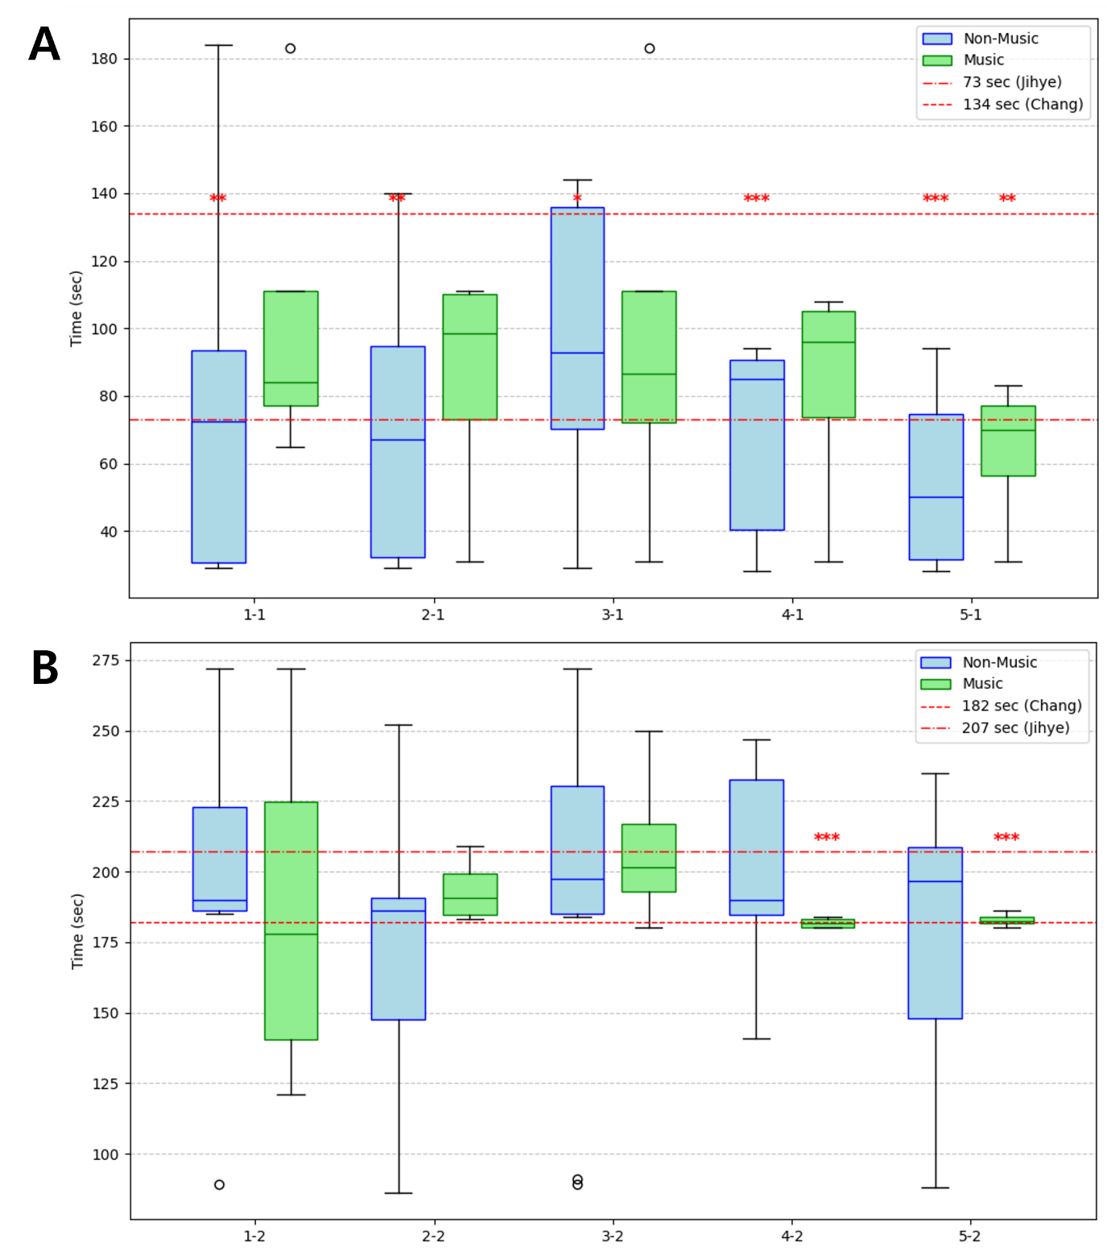
Figure 1. 청취횟수에 따른 전공별 분단점. 첫번째 분단점에서 나타난 음악 전공자(Music)와 비전공자(Non-Music)의 응답을 정리한 상자 그림이다(A). 두번째 분단점에서 음악 전공자, 비전공자의 응답을 정리한 것이다(B). Jihye는 1점 쇄선의 형태로, Chang은 파선 형태로 표기하였다. 구분 시간과 각 집단은 단일표본 t-검정을 시행했고, 두 집단에 대해서는 2 표본 t-검정을 시행했다. (*<0.05, **<0.01, ***<.001)
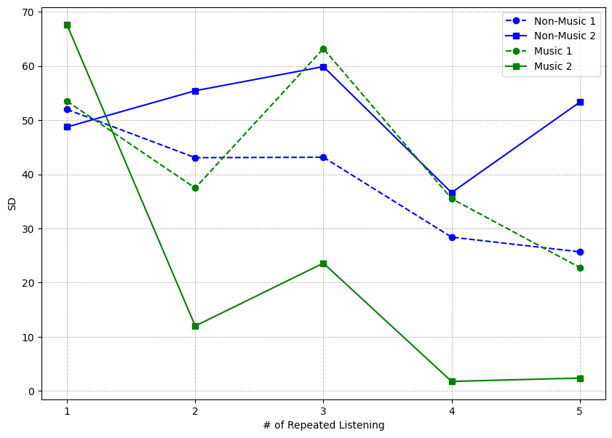
Figure 2. 청취횟수에 따른 전공별 분단점 표준편차. 파란색은 음악 비전공자를, 초록색은 음악 전공자를 나타낸다. 점선과 동그란 표식은 첫번째 분단점을, 직선과 사각형 표식은 두번째 분단점에서 나타난 표준편차를 의미한다.

